今日动态9.17
一、晨间入园
今日来园21人，1人请假。今天早晨能按时入园的小朋友有：王思宸、徐建航、郑又嘉、赵敏含、马蓓蓓、刘子妍、胡凯元、胡述年、万佳熹、黄煜棋、杨一安、蒋致远、王子安、李文浩、耿旻熙、郑成鑫、李安妍、徐钥媛、张铭宇、严铭轩、张伊伊
二、社会《我是班级一员》
这是一节社会活动。孩子升入中班，提升孩子的集体主人翁意识显得尤为重要，这能够赋予孩子责任感，知道自己是班级的一员。本次活动主要通过交流、讨论、记录的方式引导幼儿学做班级的小主人，知道自己是班级中的一员，能主动分担班级内的各项打扫工作，在学会简单的劳动方法和服务班级的过程中体验为集体服务的乐趣。
在集体活动中，王子安、严铭轩、胡述年、郑成鑫、蒋致远、黄煜棋、王思宸、徐建航、郑又嘉、张铭宇、耿旻熙、能知道自己是班级中的一名成员，并喜欢自己的班级。
马蓓蓓、杨一安、李文浩、刘子妍、张依依、胡凯元、万佳熹、赵敏含、李安妍、徐钥媛能愿意承担班级中的职责，学会简单的劳动方法，在服务班级的过程中体验其中的乐趣。
三、区域游戏
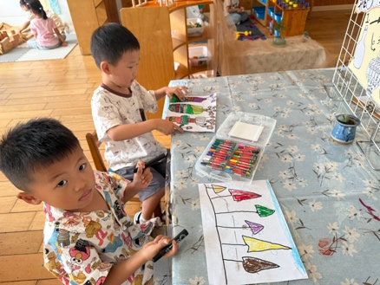  王子安、万佳熹美工区绘画。 | 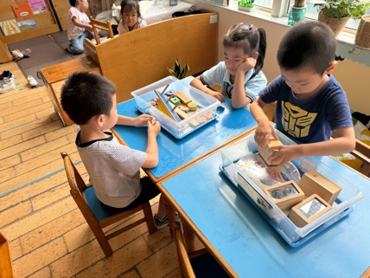  耿旻熙、郑又嘉、刘子妍，科探区组合玩具。 | 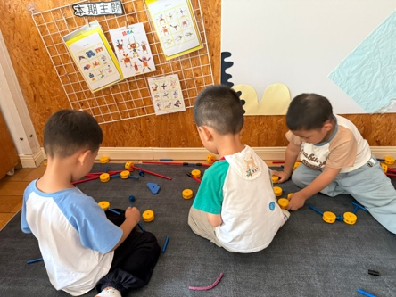  张铭宇、胡述年、蒋致远，万能工匠拼插赛车。
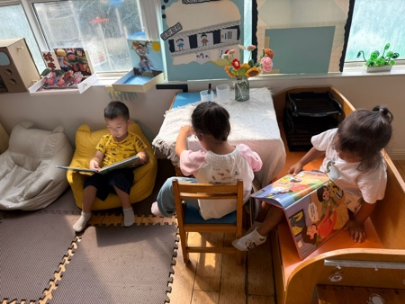  徐建航、马蓓蓓、李安妍，图书区看绘本。 | 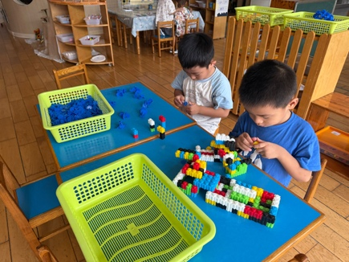  黄煜棋、李文浩，桌面建构拼搭机器人。 | 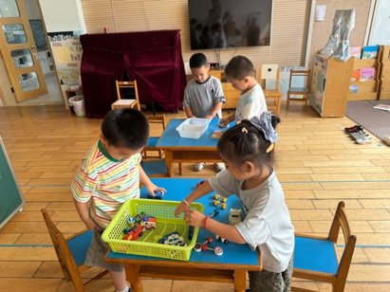  郑成鑫、赵敏含，益智区，小汽车找家。
四、家园合作
1.天气较热，宝贝在户外的时候容易出汗，请给孩子垫好吸汗巾，水杯里装温水。
2.个别宝贝的指甲有点长，请大家定期给孩子修剪，避免抓伤他人。

